國立台灣海洋大學河海工程研究所BEM第3.75次作業(2008)/NTOU-MSV
請利用間接法求得(研究生取左邊兩點計算，大學部取右邊兩點計算。)
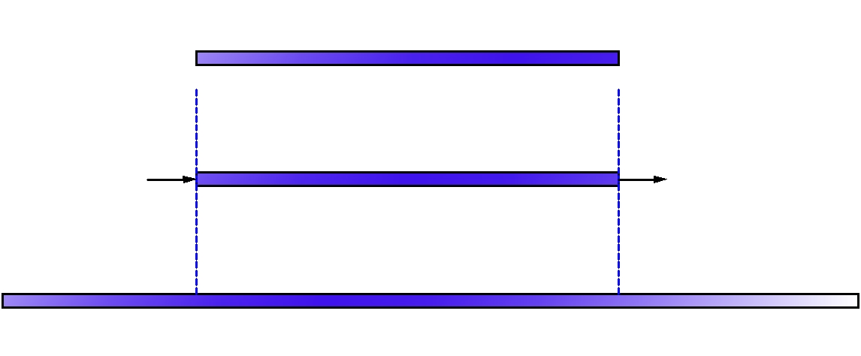
研究生
大學部
Sol.
在輔助系統给單位的集中力，則在欲解問題的位移場為
在輔助系統给單位的集中力，則在欲解問題的位移場為
， 代入邊界條件，則可得
，將,代回

